Муниципальное бюджетное учреждение дополнительного образования
«ДЕТСКО – ЮНОШЕСКИЙ ЦЕНТР «ПИЛИГРИМ»
имени 37 гвардейского Свирского Краснознаменного
воздушно-десантного корпуса» городского округа Самара
443105, г. Самара, пр. Юных Пионеров , 142, тел. 931 – 77 – 09, e – mail: piligrim-samara @mail.ru

Список
Совета ветеранов 37-го гвардейского Свирского Краснознаменного воздушно-десантного корпуса

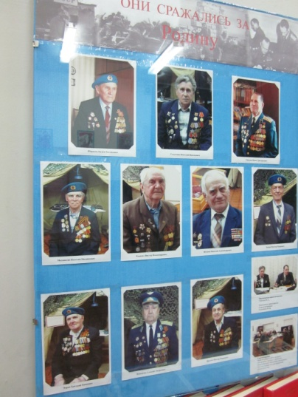
- Шарапов Вадим Евгеньевич
- Гольченко Николай Васильевич
- Теньков Иван Григорьевич
- Москвитин Николай Михайлович
- Ковенко Виктор Владимирович
- Ткачёв Виктор Петрович
- Клименков Михаил Павлович
- Пимерзин Алексей Андреевич
- Капишников Георгий Анисимович
- Феоктистов Алексей Сергеевич
- Чирва Григорий Степанович
- Фролов Виктор Иванович

